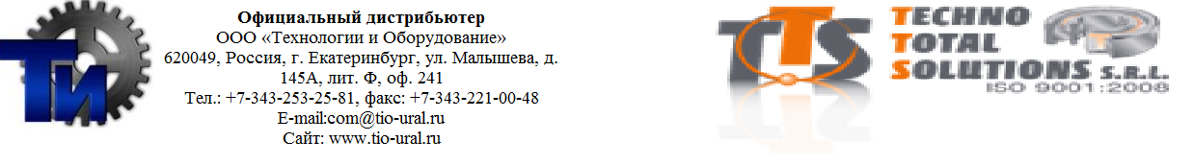

ОПОРНЫЕ РОЛИКИ С ЦАПФОЙ

Лист №

**2010**

**бессепараторные цилиндрические ролики**

**Основные характеристики**

**Материалы**

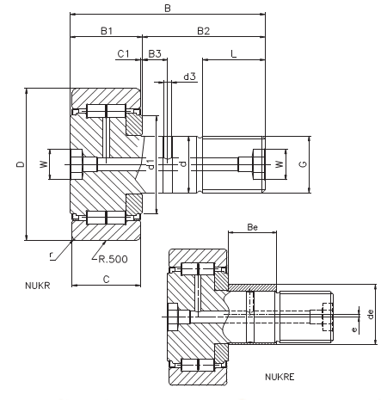

Наружные кольца:

Сталь UNI 16CrNi4 или ее эквивалент, цементированная

поверхностная твердость 60 ± 2 HRC

Штифты:

Сталь UNI 16CrNi4 или ее эквивалент, цементированная

поверхностная твердость 60 ± 2 HRC

Шайбы:

Сталь UNI 16CrNi4 или ее эквивалент, цементированная

поверхностная твердость 60 ± 2 HRC

Тела качения:

Сталь UNI 100Cr6 или ее эквивалент, закаленная и отпущенная

поверхностная твердость 62 ± 2 HRC

**Допуски:**

согласно DIN 620

**Точность размеров и перемещения:**

согласно РN

**Радиальный зазор:**

примерно C2, согласно DIN 620 - 4

**Максимально допустимая нагрузка**

Согласно стандарту ISO 76 и ISO281

|  |  |  |  |  |  |  |  |  |  |
| --- | --- | --- | --- | --- | --- | --- | --- | --- | --- |
| Арт. | Масса | Арт. | Масса | Размеры | Смазка | Момент  затяжки | Номинальная нагрузка | Усталостная прочность | Скорость вращения |

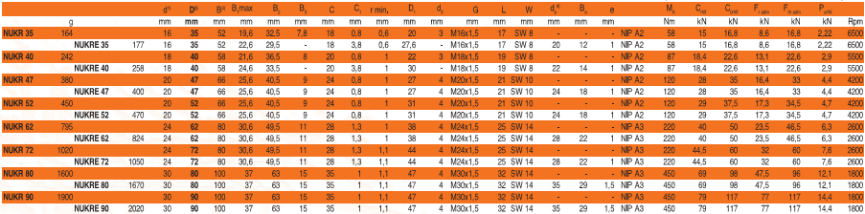

Стандартная внешняя коронка R 500. По запросу оптимизируется профиль TTS

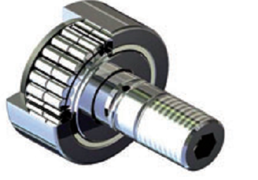

Для заказа подшипника с цилиндрическим наружным профилем используйте суффикс /Х

1. Допуск по диаметру штифта d=h7
2. Допуск по внешнему диаметруD= 0/-0,050
3. Допуск по длине штифта B=+0,600/-0,300
4. Допуск по диаметру штифта dе=h9
5. Максимальная рабочая скорость со смазкой консистентными веществами

**Применение:**

- погрузочно-разгрузочные операции

**Варианты конструкции**

* опорные ролики для применения при низких и высоких температурах.
* опорные ролики для работы в коррозийных средах
* **по чертежам заказчика**

***www.tts-europe.com Тел.+390523579495 Факс+390523570416 ИНН:02186570186***